12 maja 2021 r.

Nowy Multivan – stolik staje się inteligentnym, wielofunkcyjnym narzędziem
- Nowa generacja Multivana wyposażona w niezwykle elastyczny w użytkowaniu stolik
- Dodatkowy komfort: wielofunkcyjny stolik jako konsola między fotelami kierowcy i pasażera z przodu
- Ruchomy mechanizm: prowadnice w podłodze pozwalają na umieszczenie stolika przy każdym z trzech rzędów foteli
- Cechami charakterystycznymi nowego Multivana są praktyczna przestrzeń między fotelami z przodu pozwalająca przejść do tylnego rzędu siedzeń oraz dużo miejsca nad głową pasażerów
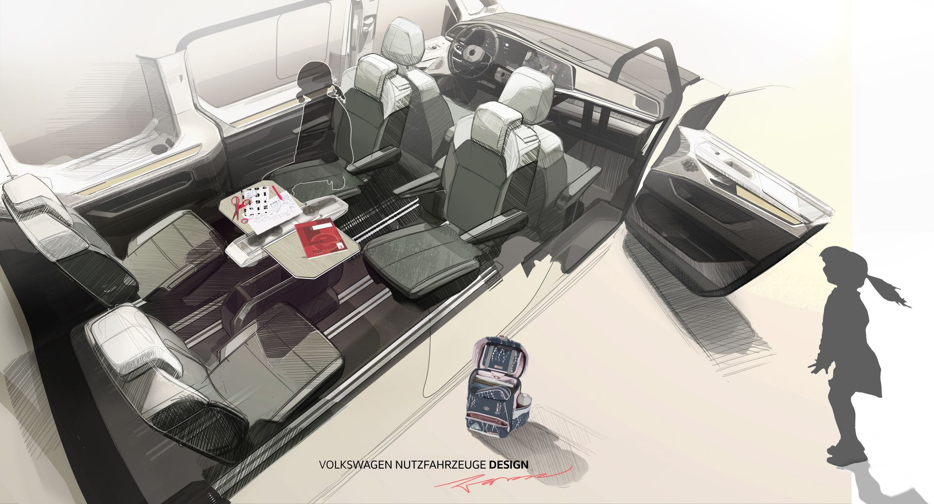
Hanower/Poznań, 12 maja 2021 r. Element, który już 35 lat temu pojawił się na pokładzie pierwszego Multivana: stolik z tyłu. Od tego czasu, to praktyczne rozwiązanie jest stale obecne w każdej kolejnej generacji tego wszechstronnego pojazdu. Z biegiem lat konstrukcja stolików stawała się coraz bardziej innowacyjna. Teraz, stolik w nowym Multivanie jest najbardziej wszechstronny w całej historii modelu. Dlaczego w ogóle ten element nazywamy stolikiem? Volkswagen Samochody Dostawcze od nowa wymyślił jego przeznaczenie: od teraz jest to wielofunkcyjny system, który może być używany również jako konsola środkowa - nie tylko z przodu, ale w każdym rzędzie siedzeń.
Punkt wyjścia: w aktualnym Multivanie 6.1 stolik ma stałe miejsce – w tyle pojazdu. W zależności od wyposażenia, jest dostępny jako stolik składany lub wielofunkcyjny. Nowe rozwiązanie: dzięki systemowi prowadnic,
w najnowszym Multivanie stolik można przesuwać i ustawiać z tyłu na wiele różnych sposobów. A to jeszcze nie wszystko! Ponieważ prowadnice przebiegają właściwie przez całą długość wnętrza samochodu, stolik może być też wykorzystywany jako konsola środkowa w pierwszym rzędzie foteli. To rozwiązanie, którego nie miał żaden wcześniejszy Multivan.
Albert Kirzinger, główny projektant nowego Mulltivana, w krótkim filmie objaśnia ideę wielofunkcyjnego stolika: „Elastyczność i użyteczność. Mamy tu – od pierwszego do trzeciego rzędu foteli - zupełnie płaską podłogę. Wyobraźcie sobie teraz, że montujemy tu wielofunkcyjne narzędzie, które można użyć przy każdym z miejsc siedzących. To cecha unikalna. To nowy Multivan.”
Jak to wszystko działa? Stół porusza się w przód i w tył w prowadnicy przebiegającej przez środek samochodu. Można go zablokować w dowolnym miejscu. W pozycji domyślnej obie rozkładane połówki stołu i regulator wysokości są schowane – wtedy system służy jako konsola środkowa, którą, jak już wspomniano, można ustawić przy każdym rzędzie siedzeń. W górnej części tej konsoli znajdują się trzy uchwyty na kubki i schowek. Wielofunkcyjny stolik można unieść, naciskając duży przycisk. W ten sposób uzyskuje się dostęp do kolejnych schowków - na przykład na zabawki lub większe butelki z napojami. Jednocześnie można wyciągnąć i rozłożyć obie połówki stolika: z lewej i prawej strony. Jeśli chce się cały system zdemontować, wystarczy zwolnić go za pomocą dwóch uchwytów w jego podstawie. Używając tylko jednego z uchwytów, stolik można przesuwać do przodu i do tyłu.
Jeśli stolik ustawiony jest jako konsola środkowa między fotelem kierowcy
a pasażera z przodu, można go bardzo łatwo przesunąć do drugiego lub trzeciego rzędu siedzeń i utworzyć w ten sposób przejście do tyłu. Elastyczność układu prowadnic i udoskonalenia stołu sprawiają, że nowy Multivan po raz pierwszy oferuje pasażerom zarówno przejście do tyłu pojazdu, jak i pełnowymiarową konsolę środkową. Przejście do tyłu jest nie tylko szerokie, ale i komfortowo wysokie. Przestrzeń wnętrza w kolejnej generacji Multivana jest równa tej w obecnym Multivanie 6.1. Co więcej, jeśli nowy Multivan zostanie skonfigurowany z panoramicznym szklanym dachem, oferowanym po raz pierwszy w tej linii modelowej, maksymalna przestrzeń nad głową jest jeszcze większa niż w poprzedniku. Ale to już temat na inną opowieść o Multivanie.

Kontakt:
Mikołaj Matuszewski
Kierownik komunikacji
marketingowej i PR
Volkswagen Samochody Dostawcze
tel.+48 690 406 729
e-mail: mikolaj.matuszewski@volkswagen.pl

O marce Volkswagen Samochody Dostawcze:
"Transportujemy sukces". Jako samodzielna marka funkcjonująca w ramach Grupy Volkswagen, Volkswagen Samochody Dostawcze (VWSD) jest globalnie odpowiedzialny za rozwój, budowę i sprzedaż lekkich pojazdów dostawczych, produkując samochody linii Transporter, Caddy, Crafter
i Amarok. Prowadząc ciągłe konsultacje ze swoimi klientami, Volkswagen Samochody Dostawcze opracowuje koncepcje pojazdów oraz rozwiązania telematyczne i logistyczne, pozwalające oszczędzać zasoby na najwyższym możliwym poziomie efektywności. W roku 2018 marka sprzedała około 500 000 lekkich pojazdów dostawczych, wyprodukowanych w zakładach w Hanowerze (D), Poznaniu (PL), Wrześni (PL) i Pacheco (ARG). VWSD zatrudnia ponad 24 000 osób na całym świecie.

